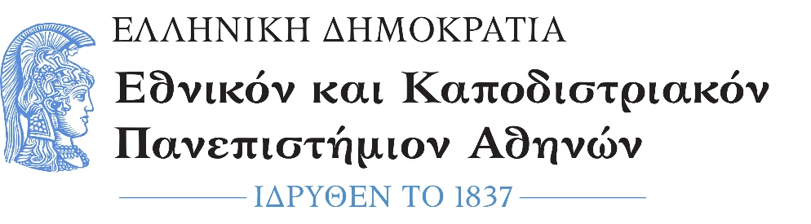

ΑΙΤΗΣΗ ΟΡΚΩΜΟΣΙΑΣ για πτυχιούχους/διπλωματούχους (διαγράφεται αναλόγως)

ΠΡΟΣ: Τη Γραμματεία της Σχολής/Τμήματος

Επώνυμο: …………………………................
Όνομα: …………………………….................
Πατρώνυμο: ….…………………………….....
Μητρώνυμο: ………………………………….
Αριθμ. Μητρώου: ……………………………
Κιν. τηλέφωνο: …………………................

E-mail: ……………………………………………..

*Η συμπλήρωση όλων των στοιχείων είναι υποχρεωτική.

□ Θέλω πολιτικό όρκο

……………………………………………………………………………
Του Εθνικού και Καποδιστριακού
Πανεπιστημίου Αθηνών.

Παρακαλώ όπως κάνετε δεκτή την αίτησή μου για συμμετοχή στην ορκωμοσία πτυχιούχων, του Τμήματός μου, τις 16-6-2022 διότι έχω εκπληρώσει όλες τις υποχρεώσεις μου, σύμφωνα με το Πρόγραμμα Σπουδών του Τμήματος.

Παρακαλώ να μην συνυπολογίσετε για την εξαγωγή του βαθμού του πτυχίου μου τους βαθμούς των παρακάτω κατ’ επιλογήν μαθημάτων ή σεμιναρίων:

 | Κωδικός | Βαθμός | Περίοδος
1
2
3
4
5
6

Αθήνα, ……………………………….
Ο/Η Αιτών/ούσα

(ονοματεπώνυμο & υπογραφή)

